

**UJIAN TENGAH SEMESTER SUSULAN II**

**TA 2023/2024 GANJIL**

1. **PETUNJUK PELAKSANAAN**
2. Soal di kerjakan menggunakan framework Flutter dan Firebase, IDE bisa menggunakan visual studio code, gunakan GIT untuk melakukan clone, commit, dan push di repositori.
3. Sifat Ujian open book / open file
4. Gunakan project yang biasa kita gunakan saat perkuliahan.
5. **PETUNJUK PENGERJAAN SOAL**
   * + 1. Pastikan computer terkoneksi internet
       2. Pastikan computer sudah terinstall flutter, node.js, get_cli, dan flutterfire
       3. Pastika Project sudah mengarah ke firebase nya masing-masing

If 21 BCDX : bcdx_npm

If 21 A : ifa_npm

* + - 1. Maksimal nilai 70.

1. **LANGKAH KERJA**

Ubah label menu pada menu **Data Pegawai** Menjadi **Karyawan {npm}**, Contoh sebagai berikut: **Karyawan 11312136** (10)

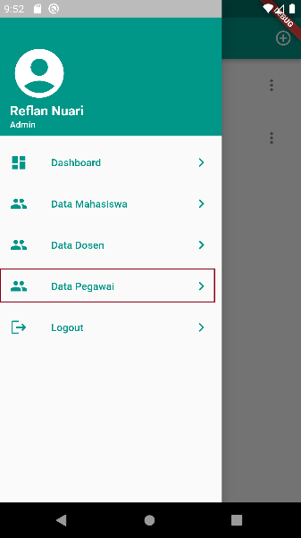

Ubah label header **Data Pegawai** menjadi **Data Karyawan.** (10)

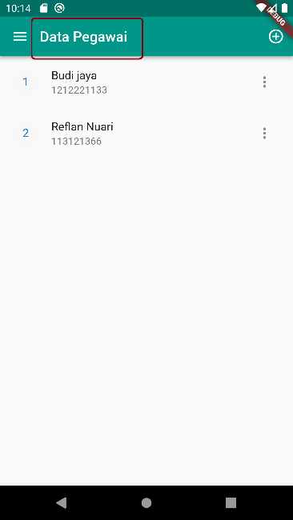

Buat collection baru dengan nama **susulan_npm**. (10)

Buat field dengan **Document ID** di setting Auto-ID. (10)

|  |  |  |
| --- | --- | --- |
| **Field** | **Type** | **Value** |
| karyawan_id | String | Npm masing-masing |
| nama | String | Nama masing-masing |
| jabatan_karyawan | String | Silahkan di isi |
| status | String | Silahkan di isi |

Buat Read, Create, Update, Delete pada data karyawan di project flutter.

Read : point 15

Creat: point 15

Update : point 15

Delete : point 15

Mengerjakan 3 perintah di atas : point 50

Petunjuk pengumpulan sebagai berikut

* Screenshot collection yang ada di firebase
* simpan di folder lib
* compress folder lib menjadi .zip
* beri nama file menjadi npm.zip (contoh: 11312136.zip)
* kirim file zip ke:
* email : reflan@teknokrat.ac.id
* subject : [ifa][uts_susulan1_pm2]npm